Excel. Проверка данных
Недавно дочь обратилась с вопросом, нельзя ли в Excel выпадающий в ячейке список сделать контекстным, например, зависящим от содержания ячейки, находящейся слева от ячейки со списком? Я довольно давно не использовал в работе выпадающие списки, поэтому для начала решил освежить свои знания по вопросу проверки данных в Excel. Собственно, ответ на вопрос дочери см. Как обойти ограничение Excel, и сделать выпадающий список зависимым.
Средство проверки данных
Excel позволяет задать определенные правила, по которым будет определяться, какие данные могут содержаться в ячейке. Например, необходимо, чтобы число, содержащееся в ячейке, принадлежало диапазону от 1 до 12. В случае если пользователь введет неправильное значение, программа выведет соответствующее сообщение (рис. 1).
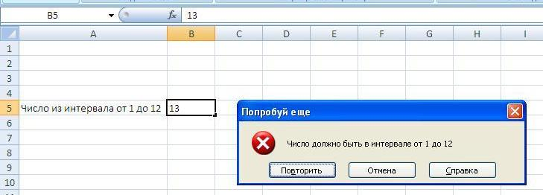
Рис. 1. Вывод сообщения о неправильном вводе данных
Excel позволяет легко создавать критерии для проверки данных, в том числе с использованием формул для создания более сложных критериев.
Средство проверки вводимых данных имеет принципиальный недостаток — если пользователь скопирует ячейку, а потом вставит ее в ячейку, в которой производится проверка вводимых данных, то все определенные для проверки формулы исчезнут.
Определение критерия проверки
Для определения типа данных, которые могут содержаться в ячейке или диапазоне ячеек, необходимо выполнить следующие действия.
1. Выделите ячейку или диапазон ячеек.
2. Выберите вкладку Данные, область Работа с данными → Проверка данных. Excel отобразит диалоговое окно Проверка вводимых значений.
3. Щелкните на вкладке Параметры (рис. 2).
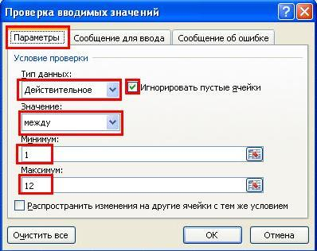
Рис. 2. Вкладка Параметры диалогового окна Проверка вводимых значений
4. Выберите одну из опций из раскрывающегося списка Тип данных. В зависимости от выбранной опции может измениться внешний вид вкладки Параметры путем добавления или удаления дополнительных элементов управления (для определения формулы нужно выбрать опцию Другой).
5. С помощью имеющихся на этой вкладке элементов управления задайте критерий проверки данных. Доступные элементы управления зависят от выбора, сделанного на предыдущем шаге.
6. (Опционально) Щелкните на вкладке Сообщение для ввода и введите сообщение, которое должно появиться на экране при выделении указанной ячейки. Это сообщение выводится для того, чтобы сообщить пользователю, какие данные можно вводить. Если пропустить этот шаг, то при выделении ячейки не появится никакого сообщения.
7. (Опционально) Щелкните на вкладке Сообщение об ошибке и введите сообщение, которое должно появляться в случае, когда пользователь введет недопустимое значение. Выбор вида сообщения в списке Вид определит, какой выбор будет у пользователя при внесении неверных данных. Для предотвращения ввода неправильных значений нужно выбрать вид сообщения Останов. Если пропустить этот шаг, то при возникновении ошибки будет появляться стандартное сообщение об ошибке.
8. Щелкните ОК.
После выполнения этих действий в выделенной ячейке или диапазоне будет производиться проверка вводимых данных.
Типы проверяемых данных
Вкладка Параметры диалогового окна Проверка вводимых значений предоставляет большой выбор типов данных для условий проверки. Выбрать тип допустимых данных можно в раскрывающемся списке Тип данных (как уже отмечалось, остальные элементы управления этой вкладки изменяются в зависимости от выбранного типа данных). Можно выбрать следующие типы данных.
- Любое значение. Выбор этой опции удаляет условие проверки данных. Однако сообщение для ввода все равно будет выводиться, если не снять флажок Выводить сообщение об ошибке во вкладке Сообщение для ввода.
- Целое число. Пользователь должен ввести целое число. С помощью раскрывающегося списка Значение можно определить допустимый диапазон значений. Например, можно определить, что вводимое значение должно быть целым числом и большим или равным 100.
- Действительное. Пользователь должен ввести действительное число. Диапазон допустимых значений можно определить с помощью раскрывающегося списка Значение. Например, можно определить, что вводимое число должно быть больше или равно 0 и меньше или равно 1.
- Список. Пользователь должен выбрать значение из предложенного списка значений. Подробнее см. ниже раздел Создание раскрывающегося списка.
- Дата. Пользователь должен ввести дату. С помощью раскрывающегося списка Значение можно определить допустимый диапазон дат. Например, можно определить, что вводимая дата должна быть больше или равна 1 января 2012 года и меньше или равна 31 декабря 2012 года.
- Время. Пользователь должен ввести значение времени. С помощью раскрывающегося списка Значение можно определить допустимый диапазон значений. Например, вводимое значение времени должно быть больше чем 12:00.
- Длина текста. Ограничивается длина вводимой строки (количество символов). С помощью раскрывающегося списка Значение можно определить допустимую длину строки. Например, можно определить, что длина вводимой строки должна равняться 1 (один символ).
- Другой. Логическая формула, которая определяет правильность вводимых пользователем данных. Формулу можно занести непосредственно в поле Формула (которое появляется при выборе этого типа) или определить ссылку на ячейку с формулой. Ниже приводятся примере нескольких полезных формул.
Во вкладке Параметры диалогового окна Проверка вводимых значений содержатся две опции.
- Игнорировать пустые ячейки. Если установлен флажок этой опции, то допускаются пустые записи в ячейках, для которых определена проверка данных. Этот флажок действует немного странно. Если флажок снять и определить в ячейке какое-нибудь правило проверки данных, то флажок позволит оставить ячейку пустой. Но как только вы попытаетесь в ячейке ввести что-то недопустимое, и после этого попробуете оставить ячейку пустой, то это не получится.
- Распространить изменения на другие ячейки с тем же условием. Если флажок этой опции установлен, то все внесенные изменения будут применяться также и к другим ячейкам, которые содержат исходные условия проверки данных. Если вы определили некое правило в одной или нескольких ячейках, а затем выбрали диапазон, включающий эти ячейки и некоторые другие, и кликнули в меню Проверка данных, то появится сообщение: «Выделенная область содержит ячейки без условий на значения. Распространить условия на эти ячейки?». Если нажмете «Да», то появится вкладка Параметры диалогового окна Проверка вводимых значений. Так вот сейчас флажок Распространить изменения на другие ячейки с тем же условием ставить не нужно.
Важно помнить, что даже после того, как была определена проверка вводимых данных, пользователь все равно может внести неправильные значения. Даже если в раскрывающемся списке Вид вкладки Сообщение об ошибке выбран вид сообщения Останов, вероятность внесения неверных данных все еще существует. Также стоит обратить внимание на то, что проверка вводимых данных не реагирует на результаты вычисления формул. Другими словами, применение проверки данных к ячейке, содержащей формулу, не даст никакого результата.
В Excel имеется команда Данные → Работа с данными → Проверка данных → Обвести неверные данные, после выбора которой все неверные значения будут обведены красным кружком (рис. 3).
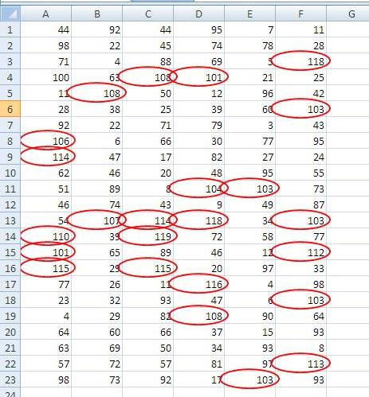
Рис. 3. Ячейки с неверными значениями (значения которых больше 100) обведены кружками
Создание раскрывающегося списка
Возможно, проверка вводимых данных чаще всего используется для создания раскрывающегося списка значений. На рис. 4 приведен пример, в котором имена месяцев, содержащиеся в диапазоне А1:А12, используются для создания раскрывающегося списка.
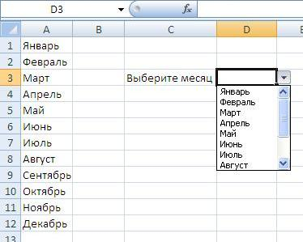
Рис. 4. Список, созданный с помощью средства проверки данных
Чтобы создать такой список:
1. Введите список значений в один столбец или строку. Эти значения будут использоваться в раскрывающемся списке.
2. Выберите ячейку, которая должна содержать раскрывающийся список (в нашем примере – D3).
3. Во вкладке Параметры диалогового окна Проверка вводимых данных выберите тип данных Список и в поле Источник укажите диапазон, который содержит список значений (в нашем примере – $А$1:$А$12).
4. Удостоверьтесь, что установлен флажок Список допустимых значений.
5. Сделайте другие установки в диалоговом окне Проверка вводимых данных, как описано в предыдущем разделе.
После выполнения этих действий при активизации ячейки справа от нее будет появляться кнопка раскрывающегося списка. Щелкните на этой кнопке, чтобы развернуть список и выбрать необходимое значение.
Если список должен содержать небольшое количество значений, то их можно ввести непосредственно в поле Источник во вкладке Параметры диалогового окна Проверка вводимых значений (это поле появится, если выбрать из раскрывающегося списка Тип данных тип Список). Между вводимыми значениями нужно вставить разделитель, определенный в соответствии с региональными настройками (для России – это точка с запятой).
Если для задания раскрывающегося списка используется диапазон, то он обязательно должен находиться на том же листе, что и активизированная ячейка. В случае если список должен использовать значения из диапазона, который находится на другим листе, ему можно присвоить имя и затем использовать это имя в поле Источник (после символа равно). Например, если список содержит значения из списка МойСписок, нужно ввести следующую формулу: =МойСписок
Проверка данных с использованием формул
Создавать простые проверки данных с помощью средства проверки вводимых данных достаточно просто. Но настоящую мощь этого свойства можно ощутить только в том случае, если работать с формулами проверки данных.
Формула, определенная для проверки данных, должна возвращать логическое значение ИСТИНА или ЛОЖЬ. Если она вернет значение ИСТИНА, то введенное значение будет записано в ячейку. Если же результат вычисления формулы будет равен значению ЛОЖЬ, то появится сообщение об ошибке, в котором будет содержаться предупреждение, определенное во вкладке Сообщение об ошибке диалогового окна Проверка вводимых значений.
Определить формулу можно в диалоговом окне Проверка вводимых значений. Для этого из раскрывающегося списка Тип данных вкладки Параметры выберите тип Другой. Формулу можно ввести непосредственно в поле Формула или же вставить ссылку на ячейку, содержащую эту формулу. Поле Формула появляется во вкладке Параметры только в том случае, если выбран тип Другой.
Тип ссылок на ячейки в формулах для проверки данных
Если формула, введенная в диалоговое окно Проверка вводимых значений, содержит ссылку на ячейку, то она будет рассматриваться как относительная ссылка по отношению к верхней левой ячейке выделенного диапазона.
Следующий пример пояснит, почему именно относительные ссылки надо использовать в формулах для проверки данных. Предположим, что в диапазон В2:В10 необходимо только нечетные числа. В диалоговом окне Проверка вводимых значений нет такого типа данных, поэтому для создания критерия проверки данных надо использовать формулу. Для создания такого критерия проверки данных выполните следующие действия.
1. Выделите диапазон В2:В10 таким образом, чтобы ячейка В2 стала активизированной.
2. Выберите команду Данные → Работа с данными → Проверка данных, чтобы открыть диалоговое окно Проверка вводимых значений.
3. Перейдите на вкладку Параметры и в списке Тип данных выберите Другой.
4. Введите следующую формулу в поле Формула (рис. 5) =ЕНЕЧЁТ(В2). В этой формуле применена функция ЕНЕЧЁТ, которая возвращает значение ИСТИНА, если ее аргумент является нечетным числом.
5. Перейдите на вкладку Сообщение об ошибке и выберите вид сообщения Останов. Также введите текст сообщения «Разрешается ввод только нечетных чисел».
6. Щелкните на кнопке ОК, чтобы закрыть диалоговое окно Проверка вводимых значений.
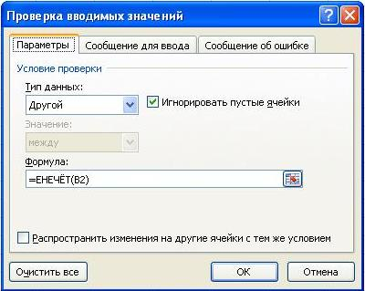
Рис. 5. Ввод формулы в диалоговое окно Проверка вводимых значений
Заметьте, что введенная формула содержит ссылку на верхнюю левую ячейку выделенного диапазона. Эта формула должна применяться ко всему диапазону ячеек, поэтому следует ожидать, что каждая ячейка этого диапазона содержит такую же формулу. Поскольку в формуле ссыпка на ячейку относительная, то эта формула изменяется для каждой отдельной ячейки диапазона В2:В10. Чтобы в этом удостовериться, поставьте курсор, например, в ячейку В5, и откройте диалоговое окно Проверка вводимых значений. В этом окне вы должны увидеть формулу =ЕНЕЧЁТ(В5)
В общем случае, когда вводится формула для проверки данных в диапазон ячеек, следует использовать относительную ссылку на активизированную ячейку, которой, как правило, является верхняя левая ячейка выделенного диапазона. Исключение составляют ситуации, когда надо сделать ссылку на некоторую конкретную ячейку. Например, вы хотите, чтобы в диапазон А1:В10 вводились только такие значения, которые превышают значение в ячейке С1. Для этого используется формула =А1>$С$1
В таком случае ссылка на ячейку С1 делается абсолютной и поэтому данная ссылка не меняется во всех ячейках выделенного диапазона.
Примеры формул для проверки данных
Здесь приведено несколько примеров, в которых для проверки вводимых данных используются формулы. Все формулы были введены непосредственно в поле Формула во вкладке Параметры диалогового окна Проверка вводимых значений.
Ввод только текста. Для того чтобы разрешить ввод только текста (и запретить ввод числовых значений) в ячейку или диапазон, используется следующая формула: =ЕТЕКСТ(А1). Здесь предполагается, что А1 является активизированной ячейкой выделенного диапазона.
Ввод значений, больших, чем в предыдущей ячейке. Следующая формула проверки данных позволяет ввести число в ячейку только в том случае, если оно больше, чем значение в предыдущей ячейке: =А2>А1. В формуле предполагается, что активизированной ячейкой выделенного диапазона является ячейка А2. Заметьте, что эту формулу нельзя использовать в первой строке рабочего листа.
Ввод только уникальных значений. Следующая формула проверки вводимых данных не позволит пользователю ввести в диапазоне А1:С20 повторяющиеся значения: =СЧЁТЕСЛИ($А$1:$С$20;А1)=1. Здесь предполагается, что А1 является активизированной ячейкой выделенного диапазона. Обратите внимание на то, что в качестве первого аргумента функции СЧЁТЕСЛИ ($А$1:$С$20) используется абсолютная ссылка. Вторым аргументом (А1) является относительная ссылка, которая меняется для каждой ячейки выделенного диапазона. На рис. 6 показано, как работает эта формула. Здесь сделана попытка ввести в ячейку А5 значение 2, которое уже есть в диапазоне А1:С20.
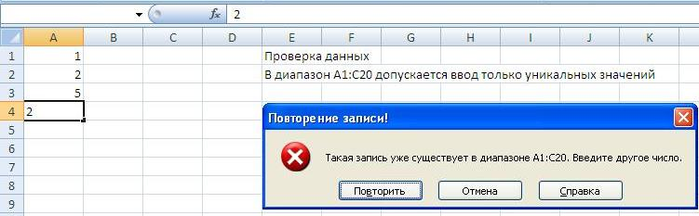
Рис. 6. Использование средства проверки данных для предотвращения ввода дублирующихся значений
Ввод текста, начинающегося с буквы А. В следующей формуле используется прием, который позволяет проводить проверку по заданному символу. В данном случае формула вернет значение ИСТИНА, если ввести в ячейку строку, которая будет начинаться с буквы А (независимо от регистра): =ЛЕВСИМВ(А1)="а". В этой формуле предполагается, что активизированной ячейкой выделенного диапазона является ячейка А1.
Ниже приведена немного модифицированная формула проверки данных. С помощью этой формулы можно организовать ввод строки, которая состоит из пяти букв и начинается с буквы А:
=СЧЁТЕСЛИ (А1; "А????") =1
Возможно, вас также заинтересует Проверка формул в Excel, или что означает зеленый треугольник

Цитируется по книге Джон Уокенбах. Microsoft Excel 2007. Библия пользователя. – М: ООО «И.Д. Вильямс», 2008. – С. 482–489.

